ACO ShowerDrain E+ Duschrinne DN50/VA 700x80/1,5 Grad/0,6l/s/Fl.hori/WS50

ACO Haustechnik

Eigenschaften

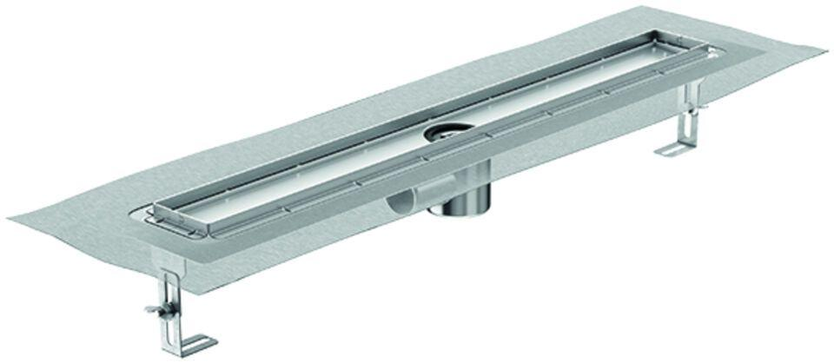

GTIN:

4002626768964

HAN:

9010.77.00